中國文化大學教育部高教深耕計畫成果紀錄表

子計畫 | A3-1提供教師跨域教學增能，學生多元跨域學習
具體作法 | 114-2深耕A3計畫「跨域・科技・新實踐」教師教學增能系列線上講座
主題 | 教學成效評估:如何評量跨域素養或社會影響力
內容  （活動內容簡述/執行成效） | 主辦單位：高教深耕Ａ3計畫、共同科目與通識教育中心  活動日期：115年4月9日（四）14:00-15:00  活動地點：TEAMS 線上會議  主 講 者：黃小萍 (萬芳高中)  參與人數： 77 人（教師 65人、學生 1 人、行政人員 2人、校外 9人）  內容：本次由中國文化大學通識教育中心主辦之「跨域、科技、新實踐」教師教學增能系列線上講座，聚焦於跨域素養與社會實踐能力之評量轉化，強調評量不僅為學生成績評定工具，更應作為檢視教師教學策略成效及學生是否達成學習目標之依據。講師提出以「品牌經營」觀點看待教學專業，主張透過系統化課程設計，引導學生產出具體成果如文化市集、繪本或實作作品，使學習歷程具體可見並建立長期成長軌跡，同時說明評分規準之建構方式，建議以評審角度設計多層次評量構面，提升評量之明確性與操作性，以真實反映學生專業能力與社會影響力，本次講座有助於強化教師跨域教學之評量設計能力，並提供具體策略以優化教學實踐與提升學生學習成效。  執行成效：在執行成效方面，本講座透過線上會議平台突破時空限制，促進各地學校師生共同參與，有效達成跨校與跨階段之教育資源共享與共學目標，參與者藉由講師專業分享獲得後疫情時代數位學習之新觀點，進一步強化教師於跨域教學設計之專業能力，促使其重新檢視教學策略與學習目標之連結；在教學實踐層面，本講座協助教師將跨域素養與社會實踐力等抽象能力轉化為具體可操作之評量設計，並引導以評審視角建構評分規準，使評量成為精準檢核教學成效之工具，同時提出教學專業品牌化之概念，鼓勵教師引導學生產出具體成果，使學習歷程具備可預見之發展藍圖與實質產出，並透過歷史學科結合積木實作之跨域案例，建構「可移動的歷史教室」，展現素養導向教學在培養學生可遷移且終身受用能力之具體成效。
活動照片  (檔案大小以不超過2M為限) | 活動照片電子檔名稱  (請用英數檔名) | 活動照片內容說明(每張20字內)
活動照片  (檔案大小以不超過2M為限) | 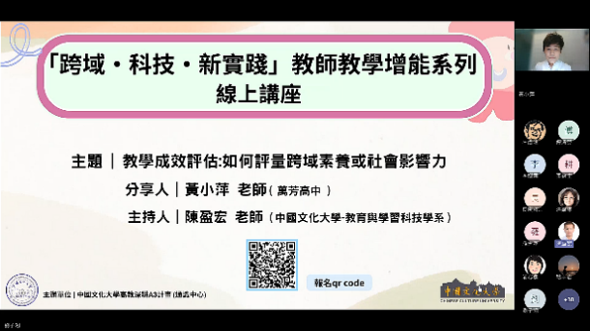 | 講師開場介紹演講主題。
活動照片  (檔案大小以不超過2M為限) | 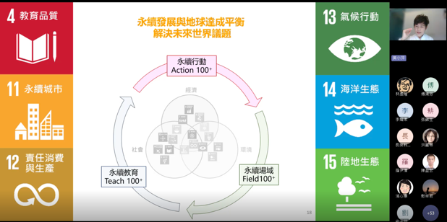 | 永續發展、永續教育、永續場域三相結  合，讓素養與社會影響力更有效。
活動照片  (檔案大小以不超過2M為限) | 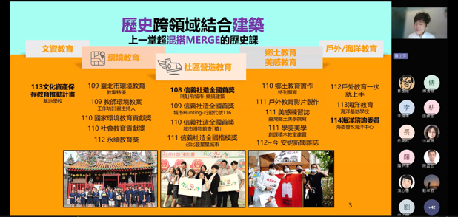 | 講師結合自己教課科目，帶入更實地的  會議分享。
活動照片  (檔案大小以不超過2M為限) | 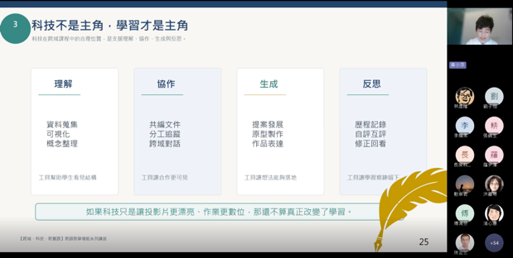 | 將科技結合現在所需，讓自己的教案變  得更好。
活動照片  (檔案大小以不超過2M為限) |  | QA時間，講師說明各項提問。
備註：活動照片請附上原始照片一併回傳
附件檔案 | 附件檔案名稱  (請用英數檔名) | 附件名稱

